Категории сайтов
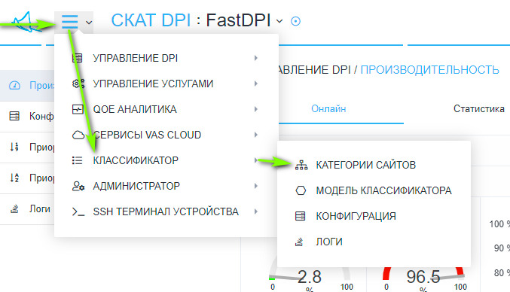
Категории сайтов – данный раздел позволяет создавать необходимые категории для дальнейшей сортировки сайтов по ним, а также просматривать списки уже имеющихся сайтов в выбранных категориях.
Чтобы открыть раздел «Категории сайтов» откройте главное меню, наведите на пункт «Классификатор» и нажмите на пункт «Категории сайтов».
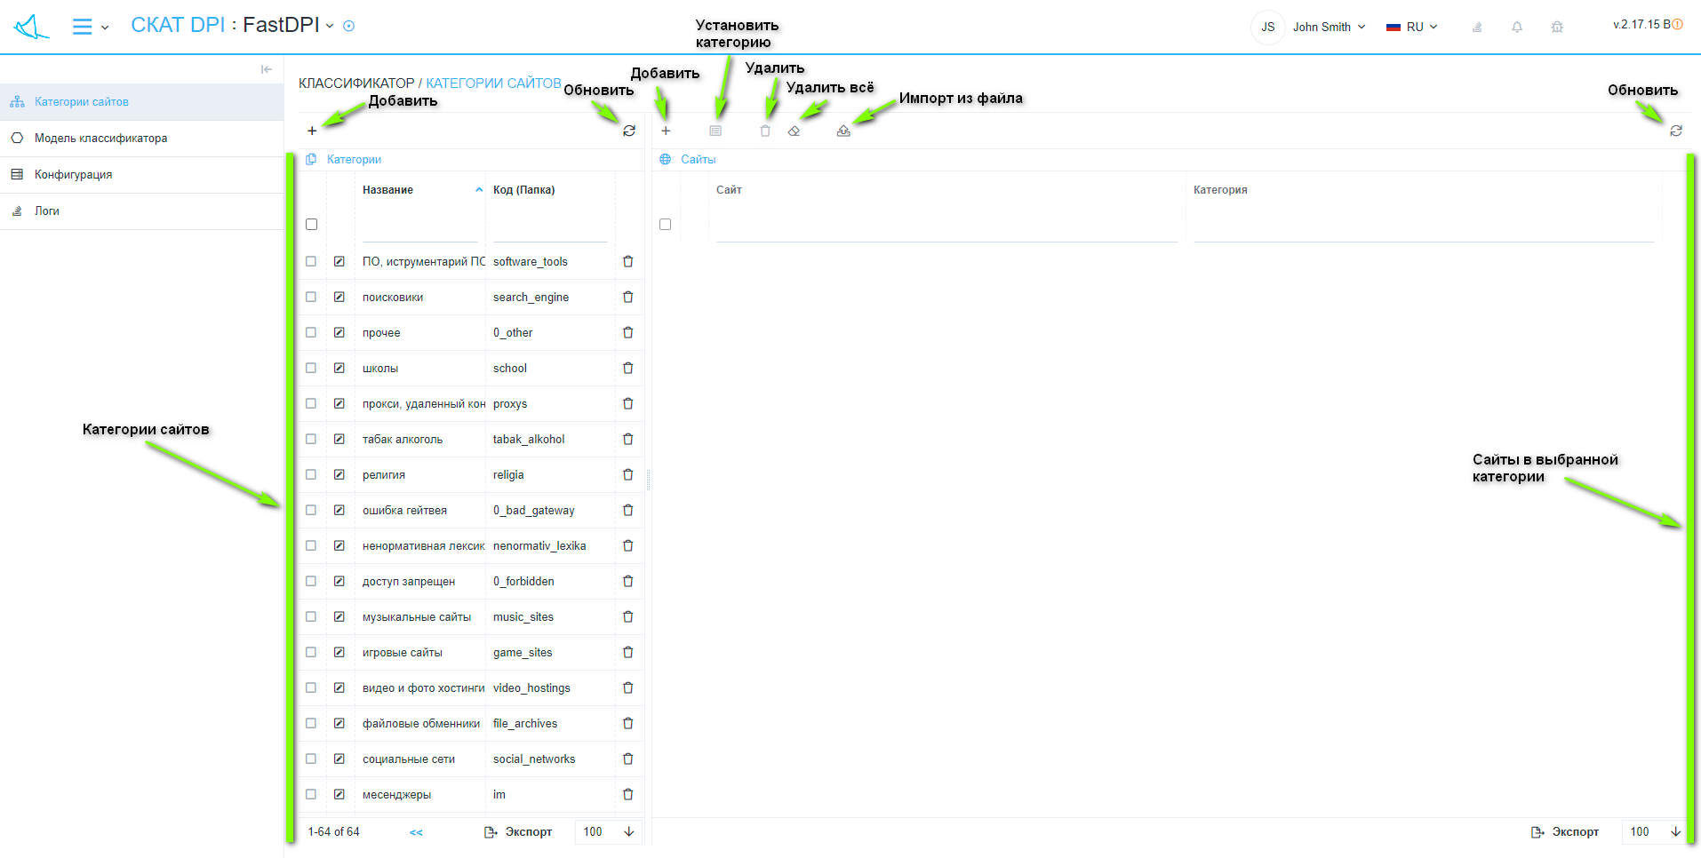
Раздел выглядит как на картинке ниже.
«Категории сайтов» имеет разделы:
- Категории (слева):
  - Кнопка «+» - открывает форму добавления категории.
  - Кнопка «Обновить» - обновляет список категорий.
  - Список категорий.
- Сайты (справа):
  - Кнопка «+» - открывает форму добавления сайта.
  - Кнопка «Установить категорию» - открывает форму смены категории для нескольких выбранных сайтов.
  - Кнопка «Удалить» - удаляет выбранные сайты.
  - Кнопка «Удалить всё» - удаляет все сайты в выбранных категориях.
  - Кнопка «Импорт из файла» - открывает форму импорта сайтов из файла в выбранную категорию.
  - Кнопка «Обновить» - обновляет список сайтов в выбранных категориях.
  - Список сайтов в выбранных категориях.
- Форма добавления/редактирования категории имеет:
  - Пункт «Название» (категории) - имеет список для выбора перевода и поле ввода значения для соответствующего перевода, а также кнопку «+» для добавления версии перевода.
  - Пункт «Код» (папка) – присваивает категории название папки на сервере.
  - Кнопка «Отменить» - закрывает форму.
  - Кнопка «Сохранить» - сохраняет форму.
Форма добавления категории:
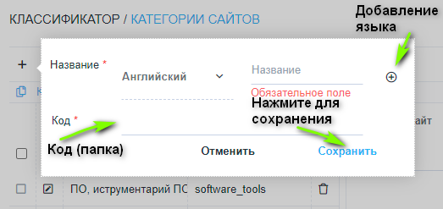
Форма добавления/редактирования сайта имеет:
- Пункт «Сайт» - адрес сайта.
- Пункт «Категория» – присваивает указанному сайт выбранную категорию из списка.
- Кнопка «Отменить» - закрывает форму.
- Кнопка «Сохранить» - сохраняет форму.
- Кнопка «Обучить» - открывает форму машинного обучения.
Форма добавления/редактирования сайта:
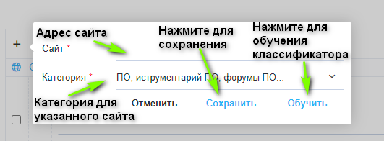
Форма машинного обучения имеет:
- Пункт «Сайт» - адрес сайта.
- Кнопка «Получить» - получить текст сайта (из пункта 1)
- Пункт «Текст сайта» - полученный текст сайта
- Пункт «Категория» – присваивает указанному сайту выбранную категорию из списка.
- Пункт «Модель» - присваивает указанному сайту выбранную модель из списка, добавление и редактирование моделей осуществляется в разделе «Модель классификатора».
- Кнопка «Проверить» - выполняет проверку и открывает форму, на которой отображается: корректность распознавания в процентах и вероятная категория в формате «Название категории (Код/Папка)» для указанного сайта (из пункта 1).
- Кнопка «Отменить» - закрывает форму.
- Кнопка «Сохранить» - сохраняет форму.
Форма машинного обучения:
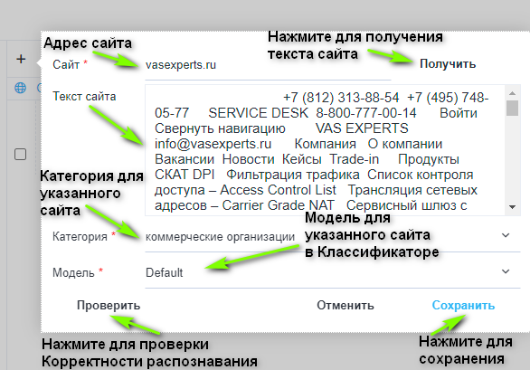
Форма, где можно проверить корректность распознавания:
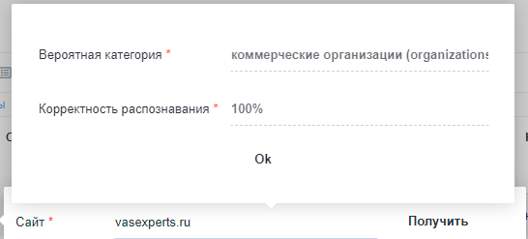
Форма импорта сайтов из файла в выбранную категорию:
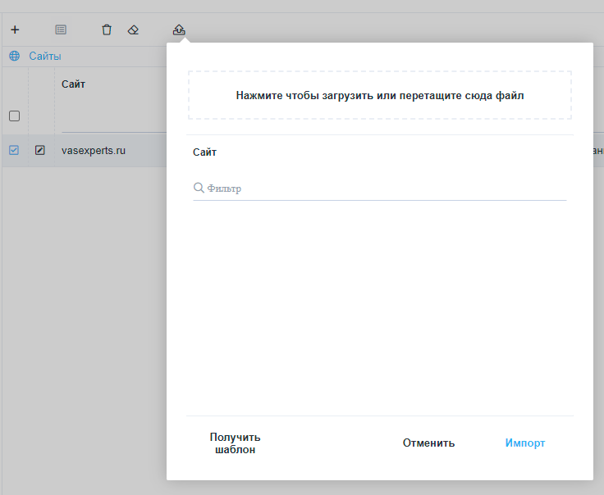
Форма смены категории для нескольких выбранных сайтов:


